Численное решение нелинейных систем уравнений

В большинстве инженерных задач возникает необходимость в решении уравнений. Классификацию уравнений можно представить в следующем виде (Рис. 1):

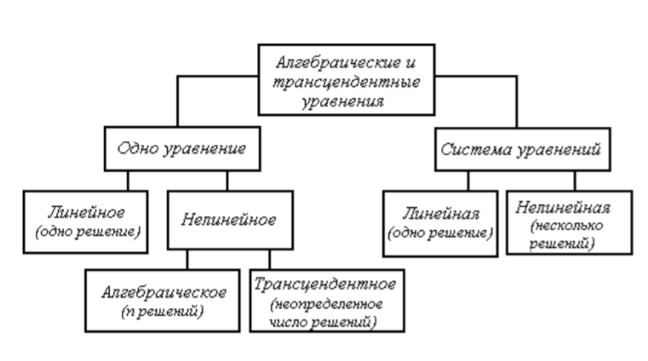

Рис. 1. Классификация уравнений [1]

Нелинейные уравнения можно разделить на 2 класса - алгебраические и трансцендентные. Алгебраическими уравнениями называют уравнения, содержащие только алгебраические функции (целые, рациональные, иррациональные). В частности, многочлен является целой алгебраической функцией. Уравнения, содержащие другие функции (тригонометрические, показательные, логарифмические и другие) называются трансцендентными. [1] Методы решения нелинейных уравнений делятся на две группы:

1. точные методы;
2. итерационные методы.

При помощи точных методов корни уравнения можно записать в аналитическом виде, используя известные методы решения уравнений. Однако, стоит отметить, что многие уравнения и системы уравнений не имеют аналитических решений. В первую очередь это относится к большинству трансцендентных уравнений. Кроме того, в некоторых случаях уравнение содержит коэффициенты, известные лишь приблизительно, и, следовательно, сама задача о точном определении корней уравнения теряет смысл. Для их решения используются итерационные методы с заданной степенью точности, которые будут рассмотрены в настоящей работе.

Итерационные методы

Если функция f(x) определена на интервале (a, b) и функция имеет разный знак на концах интервала ($sign(f(a)) != sign(f(b))$), значит функция f(x) имеет на интервале (a, b) корень. Согласно теореме о промежуточном значении, если функция непрерывна, то хотя бы один корень должен лежать в этом интервале.

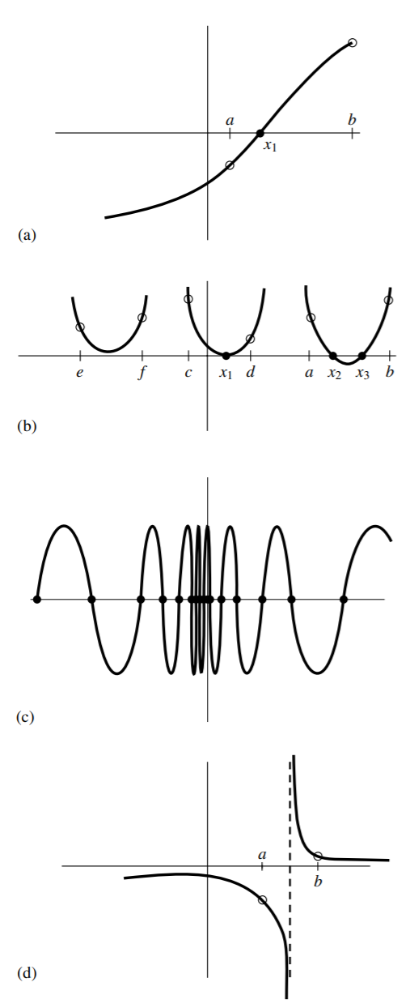

Рис. 2. Некоторые ситуации, возникающие при поиске корня: (а) изолированный корень x1, заключенный между двумя точками a и b, в которых функция имеет противоположные знаки; (б) наличие корня при одинаковых знаках на концах интервала; (с) функция с множеством корней; (d) функция, терпящая разрыв в интервале (a, b). [2]

Метод деления пополам (метод бисекции)

Если известно, что на интервале (a, b) функция f(x) имеет корень, для нахождения корня может быть применен метод деления пополам (метод бисекции). Его сущность заключается в следующем наборе шагов:

1. Задать точность нахождения корня - ε
2. Разделить отрезок (a, b) пополам, получить два отрезка
3. Выбрать из двух получившихся в первом шаге отрезков отрезок, на концах которого выполняется условие $sign(f(a)) != sign(f(b))$
4. Если длина интервала превышает ε, перейти к п.2. В противном случае корень находится в середине полученного интервала

Для достижения заданной точности ε необходимо провести $\log_{2}{\frac{{}_{0}}{}}$ операций, где ${}_{0}$– длина начального интервала (a, b), на котором находится корень; ε - требуемая точность. Метод бисекции гарантированно найдет корень, если он существует. Если корней несколько, метод найдет один из корней.

Метод секущих

Корни функций, гладкие в некоторой окрестности искомого корня, могут быть найдены при помощи метода секущих. Графическое представление данного метода представлено на Рис. 3.

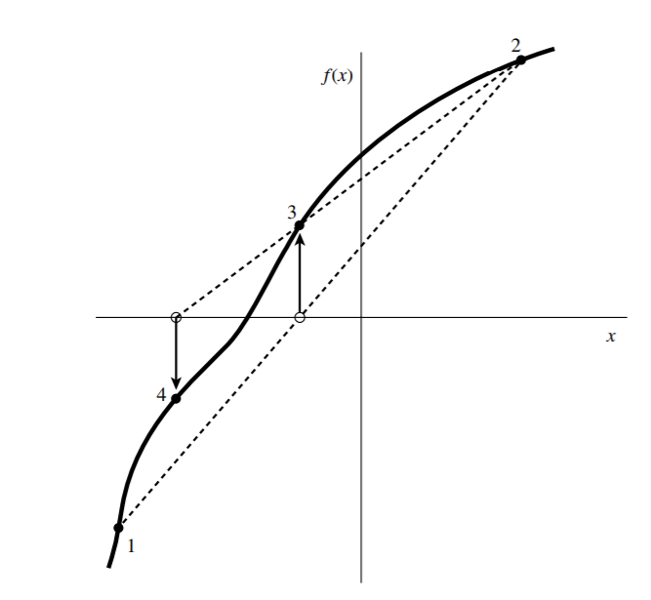

Рис. 3. Графическое представление метода секущих [2]

В основе методе секущих лежит представление производной функции $f(x)$ в виде $f^{'}\left(x\right)≈\frac{f\left(x_{k}\right)-f\left(x_{k-1}\right)}{x_{k}-x_{k-1}}$. Таким образом, формула итерационного процесса может быть представлена следующим образом:

$x_{k+1}=x_{k}-\frac{x_{k}-x_{k-1}}{f\left(x_{k}\right)-f\left(x_{k-1}\right)}f\left(x_{k}\right), k=1,2,…$*n*

Скорость сходимости данного метода выше, чем у метода деления пополам (метод бисекции).

Метод ложного положения (метод хорд)

Метод ложного положения заключается в представлении функции $f(x)$ на отрезке $(a, b)$ хордой, соединяющей концы интервала $(a, b)$. В результате точка пересечения хорды с $y=0$ является искомым корнем уравнения. Если условие остановы не удовлетворено $(a-b<)$, алгоритм повторяется на интервале $(a,c)$. Графическое представления метода ложного положения (метода хорд) представлено на Рис. 4. Данный метод сходится медленнее, чем метод секущих, однако метод ложного положения позволяет получать более точные результаты. [2]

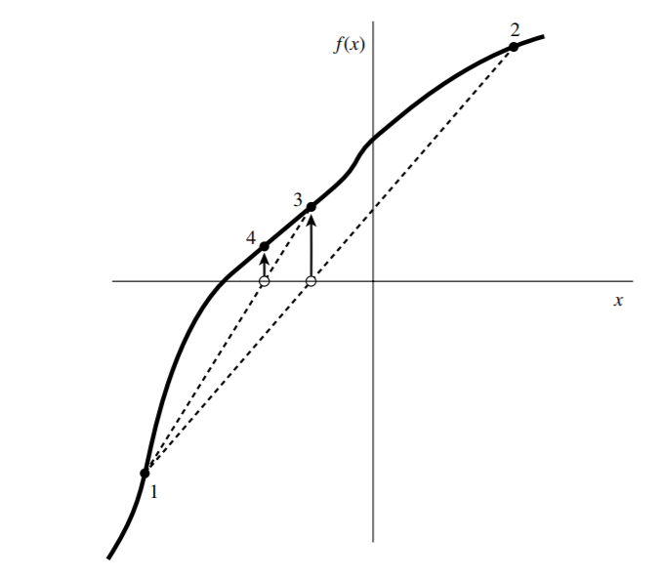

Рис. 4. Графическое представление метода ложного положения (метода хорд) [2]

Метод Риддера

Данный метод в качестве первого шага вычисляет середину интервала $(x_{1},x_{2})$, т.е.

$$x_{3}=\frac{x_{1}+x_{2}}{2}$$

Затем, используя середину отрезка, метод требует



Решение данного уравнения можно представить в виде

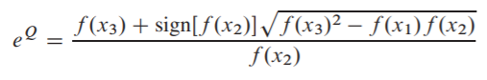

После чего к метод ложного положения применяется к значениям $f\left(x_{1}\right), f\left(x_{3}\right)e^{q},f\left(x_{2}\right)e^{2q}$, результатом чего является значение $x_{4}$

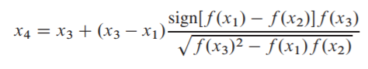

Метод Риддера обладает следующими свойствами:

* $x_{4}$ всегда лежит в интервале $(x_{1},x_{2})$
* Квадратичная сходимость метода
* количество значащих цифр в ответе примерно удваивается с каждыми двумя вычислениями функции

Метод Ван Вейнгаардена-Деккера-Брента

Метод Брента сочетает в себе ограничение на нахождение корня в интервале $(x_{1},x_{2})$, метод деления пополам и обратную квадратичную. В отличии от метод ложного положения и метода секущей, которые предполагают линейное поведение функции f(x) на интервале $\left(x_{1},x_{2}\right)$, обратная квадратичная интерполяция использует три априорных точки для соответствия обратной квадратичной функция (x как квадратичная функция от y), значение которой в $y=0$ используется в качестве следующей оценки корня x. Таким образом, имея следующие пары значений



Формулу интерполяции можно представить в следующем виде

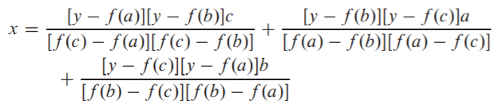

Потребовав $y=0$, можно упростить



Введя обозначения



Получим

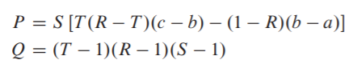

b — это текущая наилучшая оценка корня, P/Q – некоторая поправка. Квадратичные методы работают хорошо только тогда, когда функция ведет себя плавно; в иных случаях они могут дать плохую оценку следующему корню. Метод Брента учитывает это, требуя нахождение следующего корня в интервале $\left(x_{1},x_{2}\right)$ и используя поправку P/Q. Таким образом, метод Брента сочетает в себе надежность деления пополам с более высокой скоростью схождения.

Метод Ньютона-Рафсона

Данный метод отличается от вышеописанных тем, что он требует вычисления как функции $f(x)$, так и производной $f'(x)$ в произвольных точках $x$, принадлежащих интервалу $\left(x_{1},x_{2}\right)$. Этот метод основан на разложении в ряд Тейлора в окрестности точки $x$



Для малых δ можно записать

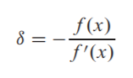

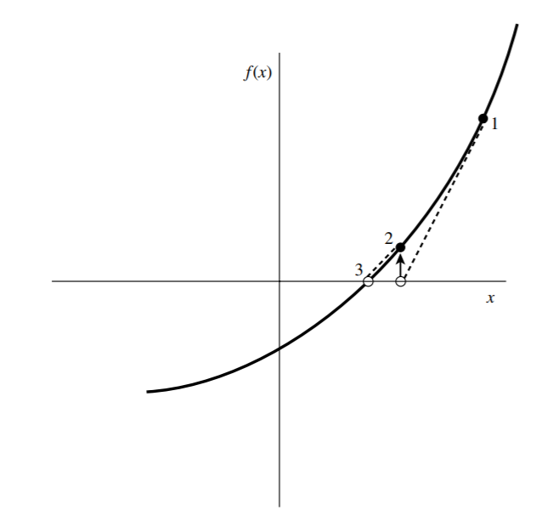

Рис. 5. Графическое представление метода Ньютона-Рафсона

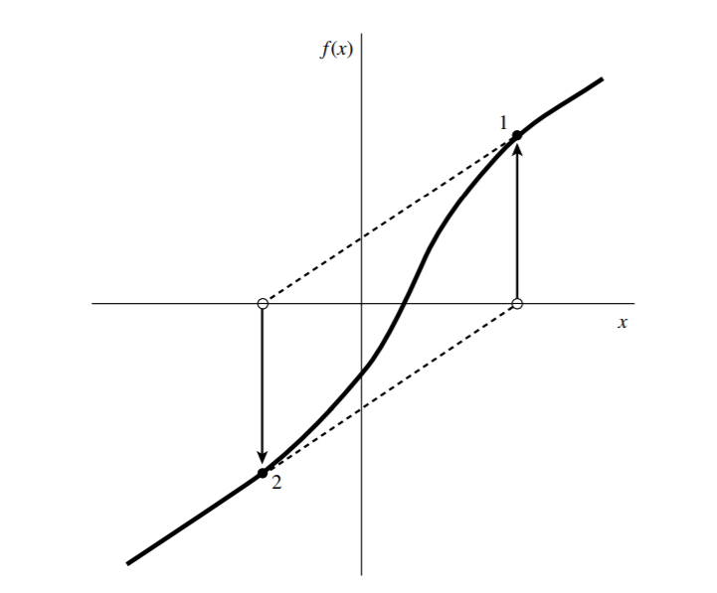

Рис. 6. Функция, вызывающая «бесконечный цикл» при попытке найти корень методом Ньютона-Рапсона. При ином выборе точек 1 и 2 цикла можно избежать

Метод Ньютона имеет квадратичную сходимость, что делает его одним из лучших методов для нахождения корней функций, значения производных которых легко вычислить.

Метод Галлея

Метод Галлея является модификацией метода Ньютона. В его основе лежит использование второй производной $f''(x)$. Таким образом, формулу для корня можно записать следующим образом

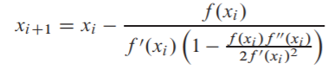

Метод Галлея сходится кубически и может быть использован в тех случаях, когда легко вычислить вторую производную $f''(x)$.

Метод Мюллера

Метод Мюллера обобщает метод секущих, но использует квадратичную интерполяцию между тремя точками вместо линейной интерполяции между двумя. После задания трех начальных корней функции, четвертый может быть найден по следующим формулам

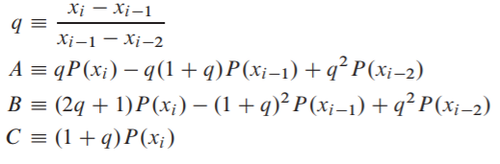

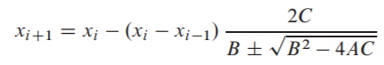

Знак выбирается из соображений максимизации значения по модулю. Данный метод может найти также комплексные корни.

Метод Лагерра

Метод Лагерра, также как и метод Мюллера, может быть использован для нахождения корней многочлена, однако для его работы требуется только один корень $x$. Введем

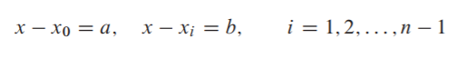

где $x_{0}$– искомый корень, $x_{i}$– текущее приближение. Таким образом, можно записать

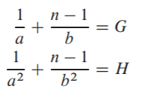

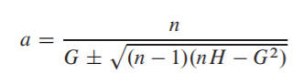

Критерием остановы для данного метода является условие $а<$.

Метод Ньютона-Рапсона для систем уравнений

Пусть дана система из n нелинейных уравнений с n неизвестными

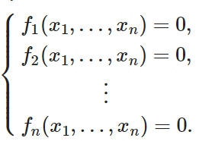

Требуется найти такой вектор



при подстановке которого система уравнений обращается каждое уравнение в верное равенство. При таком подходе формула для нахождения решения является естественным обобщением формулы одномерного итеративного метода:



где $W$– матрица Якоби.

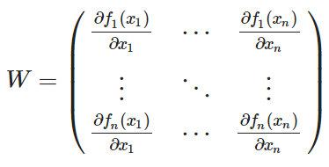

В качестве критерия окончания процесса обычно выступает

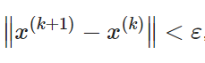

Список литературы

Опубликованная

1. Ханова А.А Численное решение уравнений и систем уравнений. – М.: АСТРАХАНСКИЙ ГОСУДАРСТВЕННЫЙ ТЕХНИЧЕСКИЙ УНИВЕРСИТЕТ, 2001. – 43 с.
2. NUMERICAL RECIPES The Art of Scientific Computing